МИНИСТЕРСТВО ОБРАЗОВАНИЯ И НАУКИ РЕСПУБЛИКИ ДАГЕСТАН
МКОУ « Бугленская сош имени. Ш.И. Шихсаидова»
с. Буглен Буйнакский район РД 368210 E-mail :shkola.buglen@mail.ru

ПРОТОКОЛ
РОДИТЕЛЬСКОГО СОБРАНИЯ №_____

Дата проведения:
«17» февраля 2018г.

Повестка дня:
О планировании введения обязательного экзамена по иностранным языкам в 2020г.
Процедура, формат экзамена, проходной балл.

Присутствовали 36 человек. Их них:

Представители школы:

- Классный руководитель Татаева З.К.
- Директор Джаватова А.А
- Завуч Джанбулатова А.Г.
- Преподаватель анг. языка Мурзаева З.С.
Выступили:
- Директор Джаватова А.А: ОГЭ по иностранным языкам станет обязательным с 2020 года, в связи с вступлением в силу новых образовательных стандартов, в которых прописана обязательная итоговая аттестация по трём предметам: математике, русскому и иностранному языку. Мы хотели проинформировать вас по этому поводу и призвать вас отнестись к данному обьявлению серьезно. А также попросить вас проконтролировать процесс выполнения домашнего задания вашими детьми.
- Преподаватель английского языкаМурзаеваЗ.С.: Итак, 2020 году ,в 9 классе вам сегодняшим семиклассникам вероятнее всего предстоит держать экзамен по английскому языку для получения аттестата школы. Нужно будет набрать 29 баллов для его прохождения.Процедурой сдачи, КИМами, форматом заданий мы знакомы, так как по УМК на каждом уроке сталкиваемся подобными заданиями. Уже сегодня мы умеем выполнять определенное количество заданий . Проблема, которая у нас есть, слабый словарный запас- дети не учат слов, которые мы задаем на дом. Знание слов 90 % успеха.Поэтому огромная просьба к вам ,родители,и вам,учащиеся отнестись к учебе серьезнее.
Всеми необходимыми инструментами и средствами мы обеспечены.
Постановили (решение собрания):
Принять во внимание данную информацию , уделять больше времени процессу обучения детей .
Классный руководитель _______________ Татаева З.К.
^{подпись} ^{ФИО}
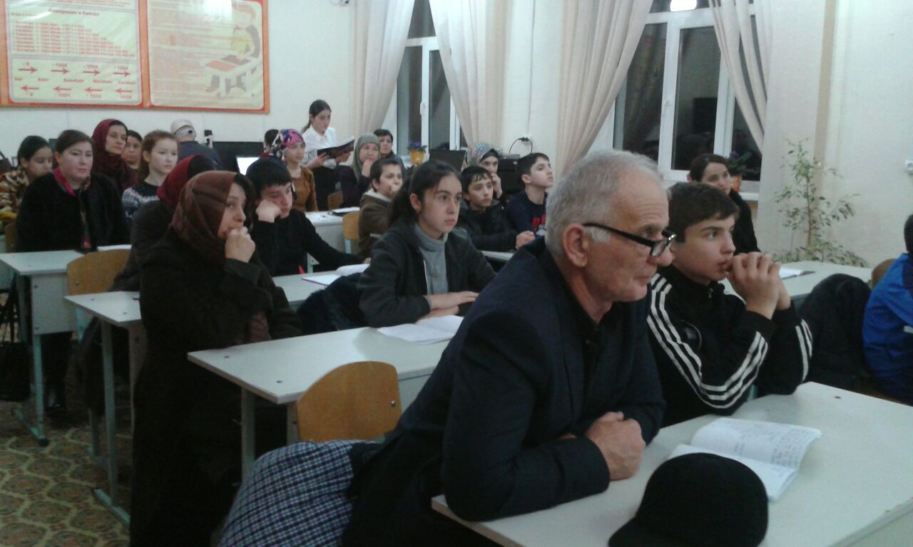

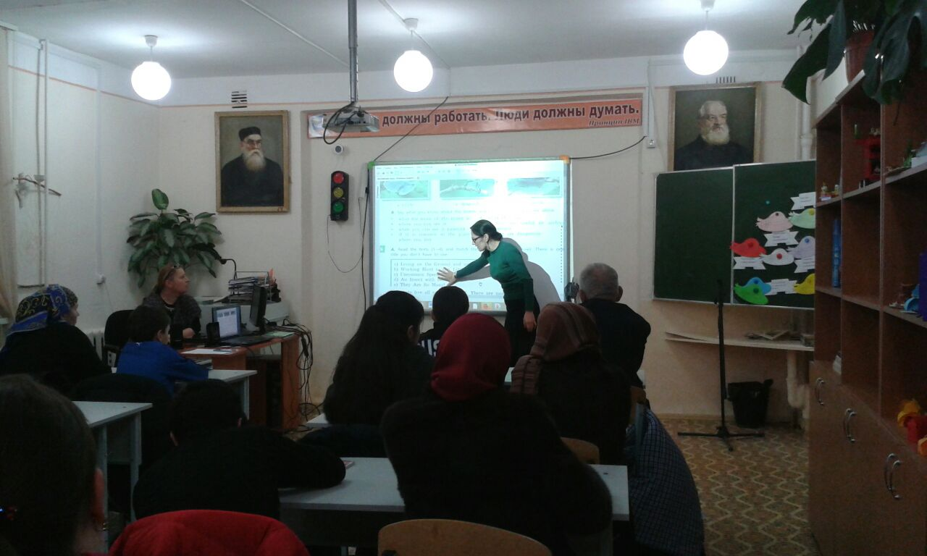

Приложение №1
к протоколу родительского собрания
№ ____ от
«__» ____________ _____г.

Лист ознакомления с инструкцией /приказом ОУ
________________________________________________________________
(название инструкции и/или полный текст)

Родители:
- _____________________________________
- _____________________________________
- _____________________________________
- _____________________________________
- _____________________________________
- _____________________________________
- _____________________________________
- _____________________________________
- _____________________________________
- _____________________________________
- _____________________________________
- _____________________________________
- _____________________________________
- _____________________________________
- _____________________________________
- _____________________________________

МИНИСТЕРСТВО ОБРАЗОВАНИЯ И НАУКИ РЕСПУБЛИКИ ДАГЕСТАН
МКОУ « Бугленская сош имени. Ш.И. Шихсаидова»
с. Буглен Буйнакский район РД 368210 E-mail :shkola.buglen@mail.ru

ПРОТОКОЛ
РОДИТЕЛЬСКОГО СОБРАНИЯ №_____

Дата проведения:
«12» февраля 2018г.

Повестка дня:
О планировании введения обязательного экзамена по иностранным языкам в 2020г.
Процедура, формат экзамена, проходной балл.

Присутствовали 24 человек. Их них:

Представители школы:

1.Классный руководитель Мусаев М.Н.
2.Директор Джаватова А.А
3.Завуч Джанбулатова А.Г.
4.Преподаватель анг. языка Мурзаева З.С.
Выступили:
1.Директор Джаватова А.А: ОГЭ по иностранным языкам станет обязательным с 2020 года, в связи с вступлением в силу новых образовательных стандартов, в которых прописана обязательная итоговая аттестация по трём предметам: математике, русскому и иностранному языку. Мы хотели проинформировать вас по этому поводу и призвать вас отнестись к данному обьявлению серьезно. А также попросить вас проконтролировать процесс выполнения домашнего задания вашими детьми.
2. Преподаватель английского языкаМурзаеваЗ.С.: Итак, 2020 году ,в 9 классе вам сегодняшим семиклассникам вероятнее всего предстоит держать экзамен по английскому языку для получения аттестата школы. Нужно будет набрать 29 баллов для его прохождения.Процедурой сдачи, КИМами, форматом заданий мы знакомы, так как по УМК на каждом уроке сталкиваемся подобными заданиями. Уже сегодня мы умеем выполнять определенное количество заданий . Проблема, которая у нас есть, слабый словарный запас- дети не учат слов, которые мы задаем на дом. Знание слов 90 % успеха.Поэтому огромная просьба к вам ,родители,и вам,учащиеся отнестись к учебе серьезнее.
Всеми необходимыми инструментами и средствами мы обеспечены.
Постановили (решение собрания):
Принять во внимание данную информацию , уделять больше времени процессу обучения детей .
Классный руководитель _______________ Мусаев М.Н..
^{подпись} ^{ФИО}

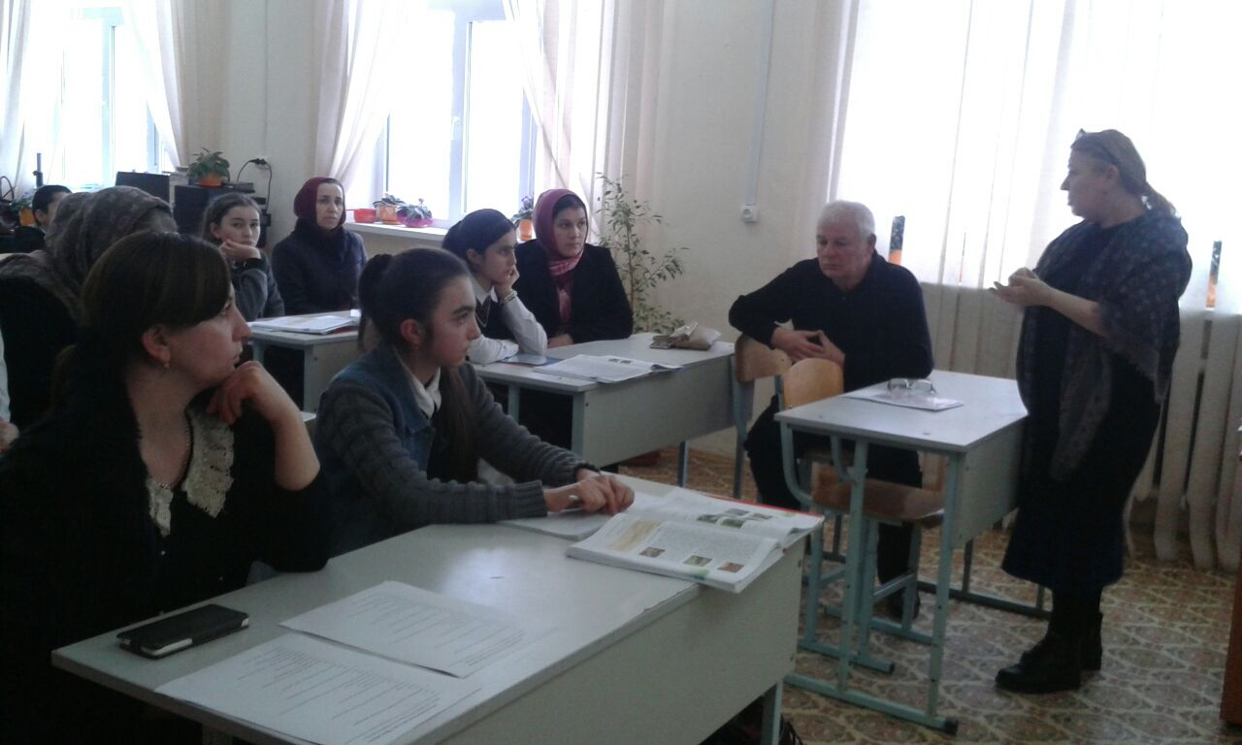

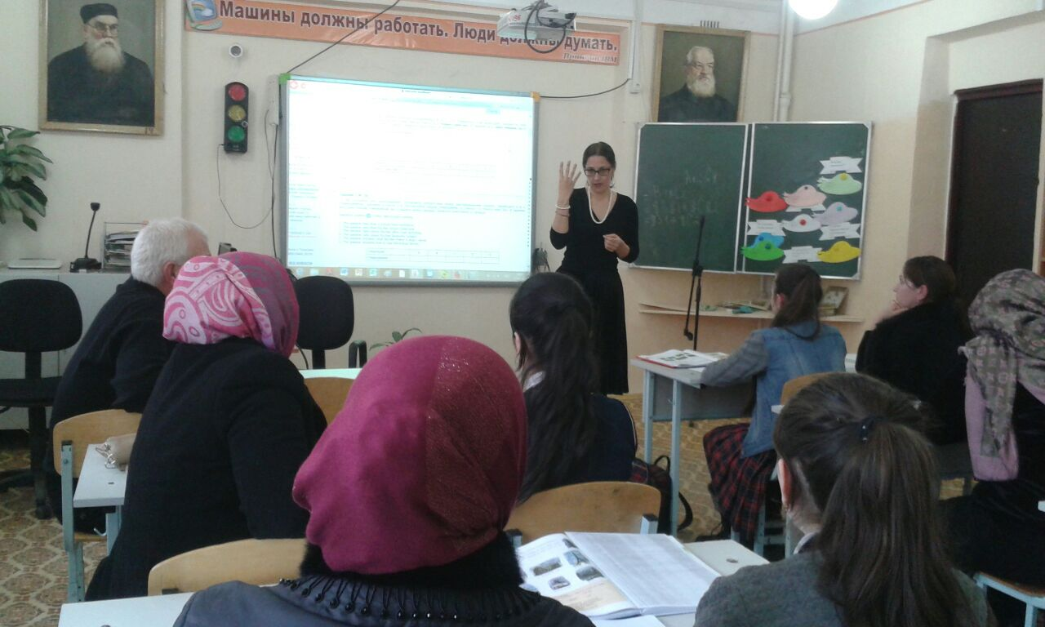

Приложение №1
к протоколу родительского собрания
№ ____ от
«__» ____________ _____г.

Лист ознакомления с инструкцией /приказом ОУ
________________________________________________________________
(название инструкции и/или полный текст)

Родители:
- _____________________________________
- _____________________________________
- _____________________________________
- _____________________________________
- _____________________________________
- _____________________________________
- _____________________________________
- _____________________________________
- _____________________________________
- _____________________________________
- _____________________________________
- _____________________________________
- _____________________________________

